一楼拿到红色宝石和密码纸：X549

场景1：二楼门前

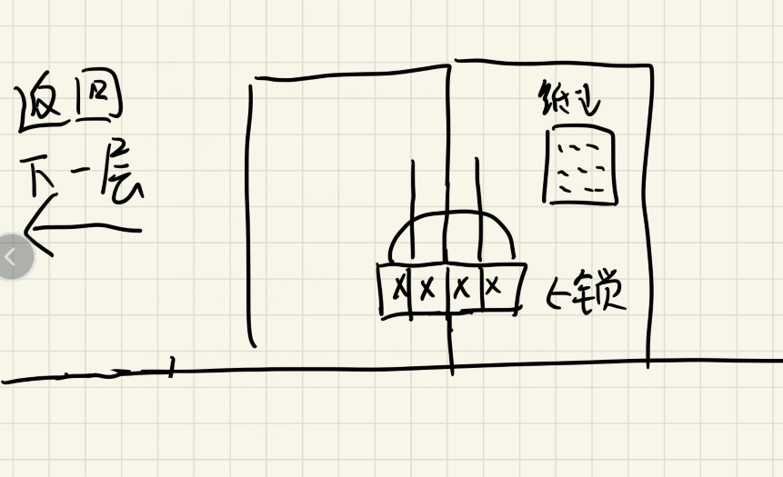

二楼门锁住，上面有一个4位密码锁和贴着一张纸

纸上写着：

关于密码第一位：

A：密码是福大宿舍楼的层数

B：密码是偶数

C：密码不是6和7

D：福大宿舍楼层号最多是6，但是层号从二楼开始计数

ABCD中有两个真话，两个假话

可以用红色宝石与ABCD互动，得出该句话是否正确，

对A用：A是实话

对B用：B是假话

对C用：C是假话

对D用：D是实话

正确答案：7

结合密码纸得出：密码 7549

场景2：二楼走廊

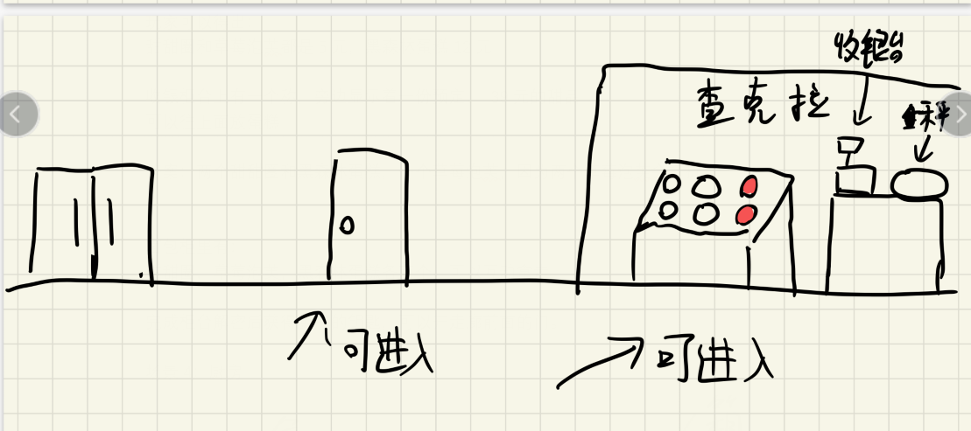

接着进入二楼走廊，走廊上有一个房间，和一家面包店“查克拉”，房间上了锁，面包店开着，可以进入：

场景3：面包店

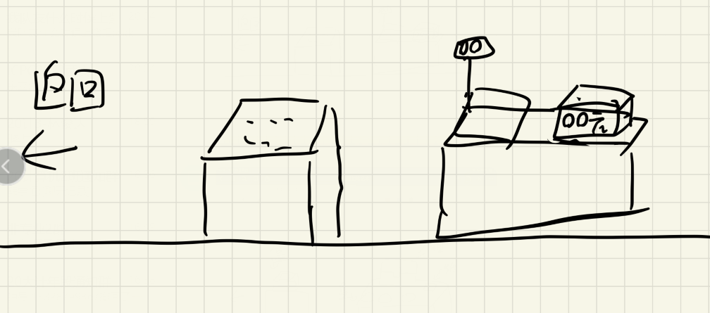

里面有收银柜台和面包柜，

收银柜台里有一份账单：

甜甜圈+黑森林蛋糕=17元

2个甜甜圈+草莓泡芙=15元

2个草莓泡芙=8元

注：草莓泡芙促销活动，两个草莓泡芙打8折

玩家可以得出：

甜甜圈和草莓泡芙都是5元，黑森林蛋糕12元

收银柜台上有一个称，旁边显示着一份预定： 39元的甜品

可以往上面放蛋糕

答案：两个甜甜圈和黑森林蛋糕，一个草莓泡芙，因为两个草莓泡芙会打折

面包柜里有：

甜甜圈，草莓泡芙，黑森林蛋糕各两个，可以互动拿走

完成柜台解密后获得厨房的钥匙，可以开走廊前面的门。

场景4：厨房

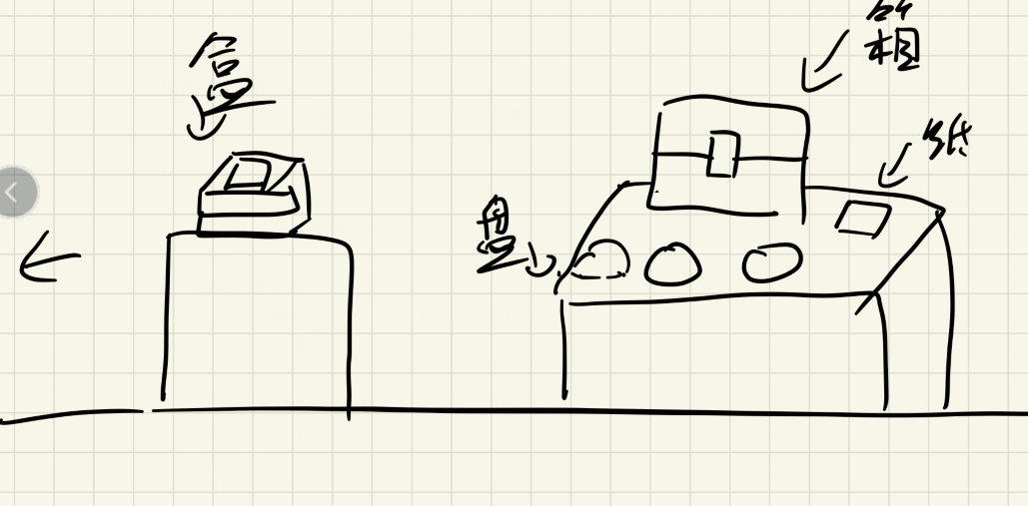

进入厨房可以看到一个盒子，上面是格子解密：

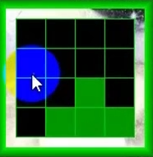

就是点击一个格子，该格子周围的四个格子颜色变相反，最后要让所有格子变亮

解开盒子后获得：一块巧克力和一个福大月饼